Впереди новогодние праздники. Большинство ребятишек готовит стихи, чтобы рассказать их на утреннике, или пришедшему в гости Деду Морозу. У родителей зачастую возникает много вопросов по поводу заучивания стихотворений. Как учить стихи, если у ребенка плохая речь? Или: как выучить стих, если у ребёнка плохая память?
Вопросов много, но и способов учить тоже много. Ученые доказали, что мозг человека, как и мышцы, требует постоянной тренировки. Это значит, что, если не учить стихи, или какие-либо тексты, клетки мозга расслабляются и перестают трудиться, следствием чего является плохая память. Поэтому, чтобы развить у ребёнка способность учить стихотворения, нужно уже с раннего возраста приниматься за дело. Вот несколько способов, как и что необходимо делать для того, чтобы избежать проблем с заучиванием стихотворений.

Повторение слов в стихах
Чтобы хорошо и легко запоминать стихотворения, уже с раннего возраста нужно читать детям стихи и просить в ответ их повторять. Как правило, малыши повторяют последнее слово в строке, то слово, которое рифмуется с последующим конечным словом в другой строке.
Я люблю свою ЛОШАДКУ
Причешу ей шёрстку ГЛАДКО
Хорошо запоминаются стихи А. Барто, С. Михалкова, К. Чуковского. Они написаны с хорошим ритмом, рифмой и простым логическим смыслом, можно легко догадаться, какое слово следует произнести. Таким образом, вы прививаете ребёнку технику заучивания и повторения фраз. Ведь когда мы учим что-либо, то многократно повторяем. Вот и ребёнок со временем привыкнет и будет легко запоминать стихотворные строчки.

Подобрать стих без сложных звуков
Если малыш плохо говорит, ничего страшного, не заостряйте внимание на неправильных словах или звуках, но это только в возрасте до 5-и лет. До этого возраста нужно аккуратно подбирать стихи. Если у ребёнка сложность с какими-то звуками, и он их услышит в стихотворении, то может нарушиться процесс заучивания. Нужно сказать об этом воспитателю или логопеду в детском саду и вам подберут стихотворение без сложных звуков.

Запоминать стихи с ритмом
Стихи для детей, как правило, имеют свой ритмический рисунок. Соответственно, при заучивании стихотворения можно его прохлопать, протопать, имитировать какие-либо движения. На бумаге можно нарисовать схему, когда хлопать/топать. Например: квадратик – хлопаем, прямоугольник – кладём руки на парту/стол (или топаем) и так далее.

Мнемотехника
Используйте систему запоминания стихотворений с помощью картинок или зарисовки прочитанного. Есть стихотворения с готовыми карточкам-картинками для заучивания. Но ребёнку бывает сложно запомнить картинку, которую рисовал не он. Поэтому, можно самим делать зарисовки на каждое слово в стихотворении. Процесс творческий, коллективный, иной раз очень весёлый. Таким образом, ребёнок уже во время самого процесса запомнит половину стихотворения. А далее останется дело за малым – многократно повторить, проговорить сначала с картинками, а потом без них.
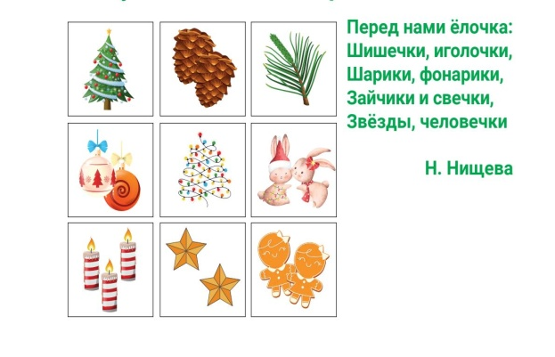

Кукольный спектакль
Если есть герои стихотворения в виде кукол, игрушек, фигурок из конструкторов, можно разыграть представление. Таким образом визуализировать его не на бумаге, а в игре.

Многократное повторение стихотворения
Здесь речь не о зубрёжке, а о заучивании по определённой схеме. Например,
1 день – утром и вечером
2 день – утром 2 раза и вечером 2 раза
3 день – только утром
4 день – только вечером
5 день – перерыв
6 день – вспомнили вечером
7 день – вспомнили утром.
На самом деле схема может быть индивидуальной, ведь для каждого ребёнка существует свой ритм, своё восприятие смысла стихотворения и свой темп заучивания. Можно учить 2 дня подряд, причём в день повторять стих несколько раз, а на третий день сделать перерыв. В 4 и 5 день опять усиленное повторение, на 6 день – перерыв.
К многократному повторению можно отнести аудиозапись собственного голоса или голоса родителя, включать и слушать. Сейчас многие актёры стали записывать аудио стихотворений с видеорядом, что заменяет нам и мнемотехнику, и визуальную технику и собственное аудио.

Зеркало
После использования различных техник запоминания, нужно хорошо проработать стих перед зеркалом. Особенно это полезно тем, кто выступает на утреннике или рассказывает стихотворение перед публикой. Сидя дома на диване всё хорошо получается и помнится, а как только ребёнок подходит к Деду Морозу или выходит на сцену, пропадает и память, и желание что-либо рассказывать. Поэтому, перед зеркалом можно рассказывать и по стойке смирно, и кривляясь, и активно артикулируя.
Самое главное – это настойчивость и вера в успех, не опускать руки, если не получилось с первого раза выучить стих. Пробуйте разные техники заучивания, делайте это ежедневно и всё получится!

